Indices

ESUMEN: 2
PALABRAS CLAVE: 2
FUNDAMENTACION: 2
FUNDAMENTAICON TEORICA DEL SOFTWARE 2
FUNDAMENTACION TEORIA DEL HARDWARE 2
OBJETIVOS 3
ALCANCE 3
DIAGRAMA EN BLOQUES 3
ACERCA DEL HARDWARE 3
ESQUEMATICO 4
TEST POINT 4
ACERCA DEL SOFTWARE 4
REFERENCIAS: 5
ANEXO I – DIAGRAMA EN BLOQUES 6
ANEXO I – DIAGRAMA DE CONEXION 6
ANEXO II – ESQUEMATICO 7
ANEXO II – PCB 8
ANEXO II – SERIGRAFIA PCB 9
ANEXO II – VISTA 3D PLACA 10
ANEXO II – VISTA SUPERIOR PLACA 10

Carga Electrónica Programable

Martinez, Ignacio
Ignacio.martinez.03@gmail.com

Gallo Acosta, Alejandro Martín
alejandro.m.gallo@hotmail.com

RESUMEN:
El proyecto consiste en el desarrollo de un instrumento de laboratorio que permita realizar una variación en su valor de carga a partir del control de un transistor, que permite que circule mayor o menor corriente (según se desee). Todo ello controlado con un microcontrolador con el fin de evaluar, por ejemplo, el comportamiento de una fuente de alimentación, un banco de baterías, etc.

PALABRAS CLAVE:
Laboratorio, Carga, Electrónica, Potencia, Fuente, Programable.

FUNDAMENTACION:
Cuando se realiza el diseño y construcción de un equipo, como por ejemplo una fuente de laboratorio, es fundamental realizarle distintas pruebas para poder elaborar su hoja de especificaciones. Entre las evaluaciones más comunes se encuentran la regulación por carga y la respuesta dinámica.
Si se desarrollan varias fuentes con diferentes tensiones y corrientes nominales, sería necesario contar con una carga específica para cada una, de manera de verificar su funcionamiento en las condiciones máximas especificadas y confirmar que regulan correctamente. Esto implica disponer de grandes bancos de resistencias y, además, hace que la medición de la respuesta transitoria sea un proceso complejo y poco práctico.
Con el instrumento propuesto en este proyecto, estos inconvenientes se solucionarían: permitiría programar diferentes valores de carga para distintas tensiones y corrientes en un único equipo, y la prueba dinámica podría realizarse automáticamente, sin intervención del operador.

FUNDAMENTAICON TEORICA DEL SOFTWARE
Para el desarrollo del proyecto se optó por utilizar el sistema operativo FreeRTOS, ya que ofrece la posibilidad de organizar las diferentes rutinas del equipo en tareas, asignándoles prioridades según su importancia. Esto asegura que la adquisición de datos se lleve a cabo en tiempo real, sin pérdidas de información, y facilita el intercambio de datos entre tareas mediante mecanismos de sincronización, como el uso de colas.

FUNDAMENTACION TEORIA DEL HARDWARE
Para realizar las mediciones de Tensión y Corriente respectivamente se utilizaron un dos ADC, uno para leer la Tensión de alimentación de la fuente de prueba en cuestión, y otro ADC que va a leer la caída de tensión sobre la resistencia R SHUNT, el cual mediante la realización del calculo indirecto en el microcontrolador, expresara el nivel de corriente.
Los ADC utilizados son los internos del microcontrolador:
- Canales: 4 ADC de 12 bits (0–3), tus pines son:
- Resolución: 12 bits → 0–4095 pasos.
- Rango de tensión: 0 V a 3,3 V (referencia = alimentación ADC).
- Velocidad de muestreo: ~500 k muestras/seg.

Para realizar el control del mosfet, se decidió utilizar un DAC (MCP4725), ya que, en caso de controlarlo con un Filtro, la velocidad de muestreo que deseábamos tener estaba muy limitada por la resolución del PWM.
Las características son las siguientes:
- Tipo: DAC de 1 canal, resolución de 12 bits (0–4095 pasos).
- Interfaz: Comunicación I²C (hasta 3,4 MHz en modo High-Speed).
- Rango de salida: de 0 V hasta VDD (típicamente 2,7 V a 5,5 V).
- Voltaje de alimentación: 2,7 V a 5,5 V.
- Memoria EEPROM interna: guarda el último valor de salida y lo recupera al encender.
- Tiempo de establecimiento (settling time): ~6 µs típico.
- Dirección I²C configurable: mediante conexión del pin A0 (0x60 o 0x61).

OBJETIVOS

- Realizar un pre-seteo de 10 valores de resistencias, para luego poner a prueba el equipo que se desea analizar
- Realizar una medición de tensión y corriente en cada valor de resistencia seleccionada
- El almacenaje de los valores seteados (Y los valores medidos) en una memoria flash

ALCANCE

- Tensión de trabajo: 0-12V (Resolución de 0.1V)
- Corriente de trabajo: 0-250mA (Resolución de 1mA)
- Valores de carga: Ω a Ω (Resolución de 1Ω)
El equipo va a mostrar los 3 valores en tiempo real, conteniendo dos indicadores por Sobre Tensión y Sobre Corriente, que se activaran cuando se supere el limite seteado por el usuario

ACERCA DEL HARDWARE
A continuación, se describen los módulos empleados en el proyecto, junto con sus características más relevantes, las cuales tuvieron incidencia en el desarrollo.
DS3231 (RTC):
- Tensión de alimentación: 2,3 V a 5,5 V.
- Comunicación: interfaz I²C (dirección 0x68).
- Precisión: ±2 ppm (≈ ±1 min/año) entre 0 °C y 40 °C.
- Oscilador compensado por temperatura (TCXO) integrado.
- Formato de hora: 24 h o 12 h con AM/PM.
- Dos alarmas programables y salida de onda cuadrada.
- Batería de respaldo para mantener la hora sin alimentación.
- Rango de temperatura: -40 °C a +85 °C.

DS3231 (EEPROM)
- Tensión de alimentación: 1,7 V a 5,5 V.
- Capacidad: 32 Kb (4 KB).
- Comunicación: interfaz I²C (dirección 0x57).
- Tiempo de escritura: 5 ms por página (32 bytes).
- Conserva los datos sin alimentación (memoria no volátil).
- Vida útil: 1 millón de ciclos de escritura por celda.
- Velocidad de comunicación: hasta 400 kHz.
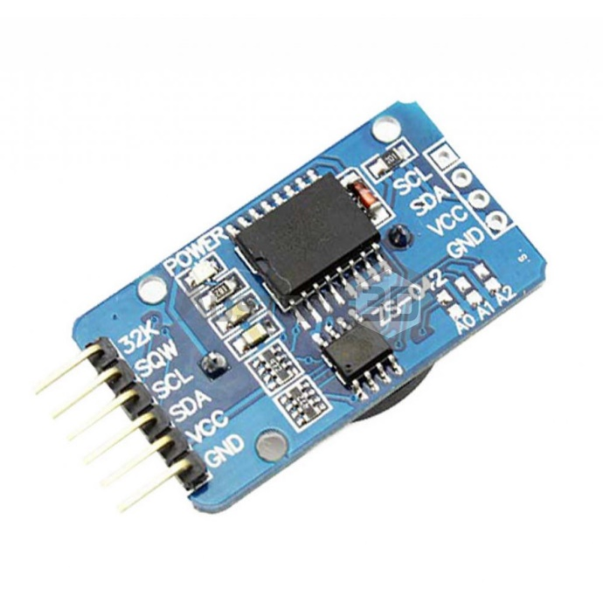

DAC MCP4725
- Tensión de alimentación: 2,7 V a 5,5 V.
- Comunicación: interfaz I²C (dirección por defecto 0x60).
- Resolución: 12 bits (4096 niveles).
- Salida analógica de voltaje proporcional al valor digital.
- Memoria EEPROM interna para almacenar el último valor configurado.
- Velocidad de actualización: hasta 3,4 Mbps en modo I²C rápido.
- Bajo consumo de energía en modo standby.
- Rango de temperatura de operación: -40 °C a +125 °C.
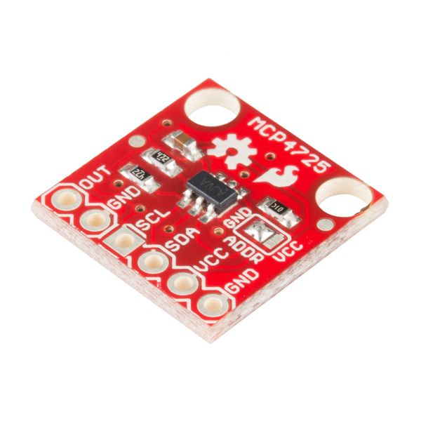

Raspberry Pi Pico 2
- Microcontrolador RP2350 (dual-core Arm Cortex-M33 o RISC-V Hazard3, hasta 150 MHz).
- Tensión de alimentación: 1,8 V a 5,5 V.
- Memoria RAM: 520 KB.
- Memoria Flash: 4 MB QSPI.
- 26 pines GPIO multifunción (4 con ADC de 12 bits).
- Interfaces: 2×UART, 2×SPI, 2×I²C, USB 1.1, 24×PWM, 3×PIO.
- Temperatura de operación: –20 °C a +85 °C.
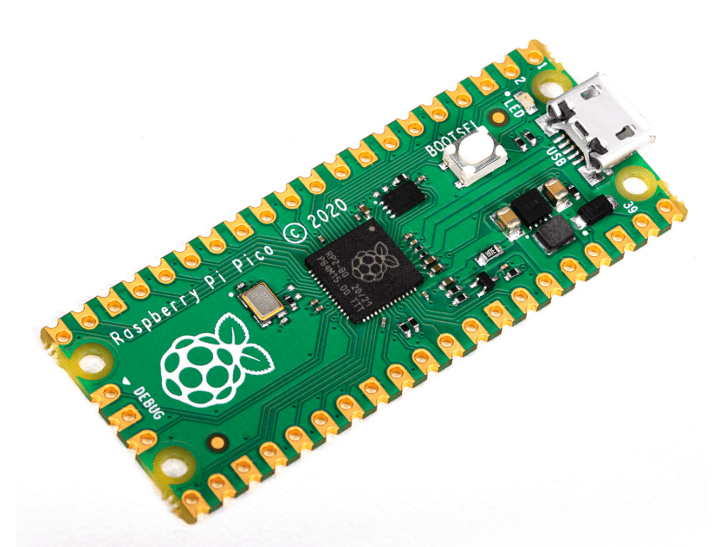

ESQUEMATICO
El equipo se diseñó en una única placa, en la cual se encuentran todos los módulos y componentes necesarios para su funcionamiento.
La alimentación deberá ser externa mediante un transformador DC o una fuente de tensión continua.
Tanto los esquemáticos como los diseños fueron hechos en Kicad 9.0.
Para más detalles, consultar el “Anexo II”

TEST POINT
El hardware diseñado incorpora TEST POINTS que facilitara la realización de las mediciones correspondientes en cada uno de ellos.
Estos puntos se identifican con un nombre descriptivo precedido por las siglas “TP”, lo que permite ubicarlos con mayor rapidez.
Para más detalles, consultar el “Anexo III”

ACERCA DEL SOFTWARE
El software del sistema se organiza en siete tareas principales que funcionan de manera coordinada. Todo comienza con una tarea (vTask_Program_Init) que configura el hardware al encender el sistema y se ejecuta solo una vez.
Luego, una tarea (vTask_SetPoint_Config) ajusta los valores de voltaje y corriente, estableciendo límites y preparando los datos para que el resto del sistema los use.
Otra tarea (vTask_EEPROM_RTC) se encarga de guardar y leer información importante en una memoria EEPROM, asegurándose de que todo funcione con el tiempo adecuado.
Al mismo tiempo, una tarea (vTask_Protection) monitorea los valores de seguridad, revisando los datos recibidos y activando alarmas si algo está fuera de los límites.
Otra tarea (vTask_Sensado) mide la tensión y corriente, enviando estas mediciones a la tarea principal de control (vTaskControl). Esta tarea central usa un algoritmo PID para procesar las mediciones, compararlas con los valores configurados y generar una señal PWM para controlar el sistema.

REFERENCIAS:

[1] Raspberry Pi Ltd., “Pico Series documentation.” Disponible en: https://www.raspberrypi.com/documentation/microcontrollers/pico-series.html.

[2] DIY Engineers, “DS3231 Datasheet.” Disponible en: https://www.diyengineers.com/2022/04/28/ds3231-datasheet/.

[3] Microchip Technology Inc., “AT24C32/64 2-Wire Serial EEPROM Device,” Rev. 0336K–SEEPR–7/03. Disponible en: https://ww1.microchip.com/downloads/en/DeviceDoc/doc0336.pdf.

[4] Microchip Technology Inc., “MCP4725 12-Bit Digital-to-Analog Converter with EEPROM Memory,” DS22039D. Disponible en: https://ww1.microchip.com/downloads/en/devicedoc/22039d.pdf.

[5] Vishay Intertechnology, Inc., “IRFZ44 Power MOSFET Datasheet,” S21-1045-Rev. C, 25-Oct-2021, Doc. No. 91291. Disponible en: https://www.vishay.com/docs/91291/irfz44.pdf.

ANEXO I – DIAGRAMA EN BLOQUES

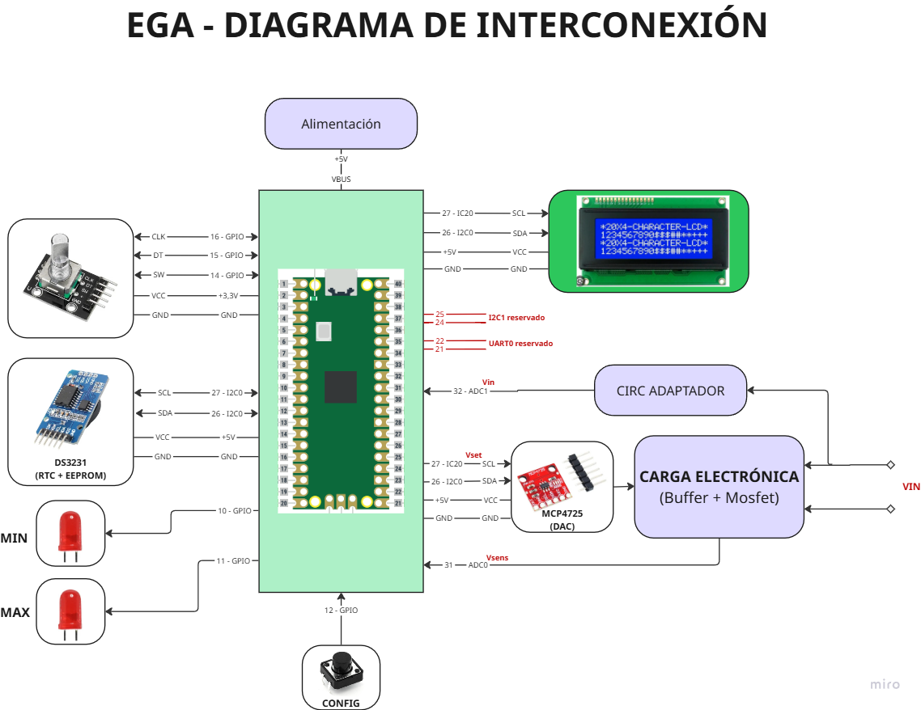

ANEXO I – DIAGRAMA DE CONEXION

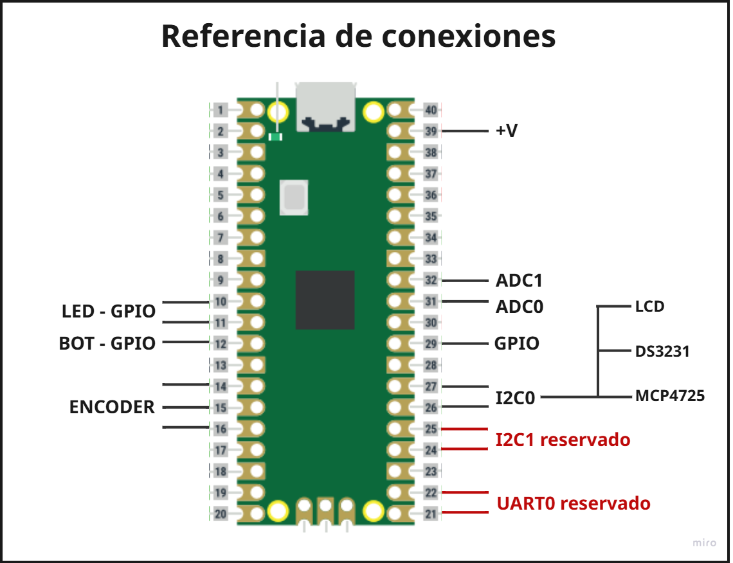

ANEXO II – ESQUEMATICO
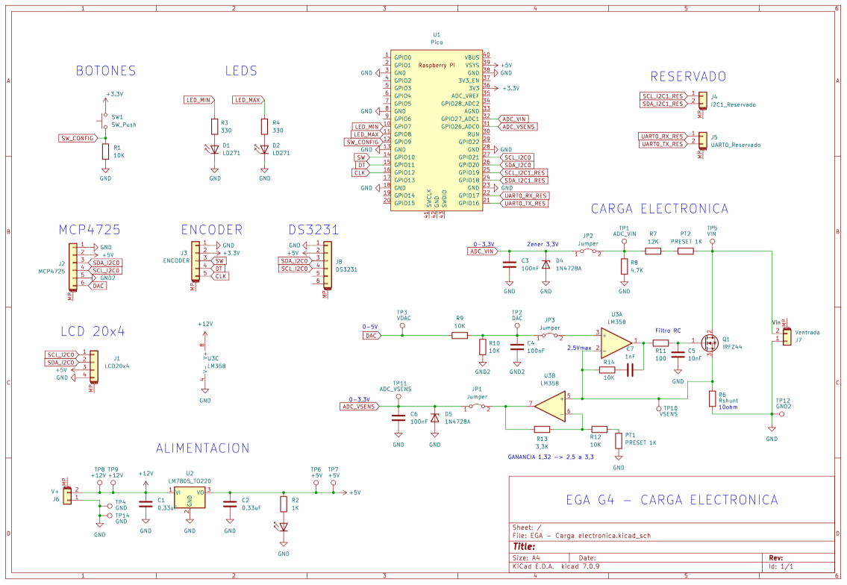

ANEXO II – PCB
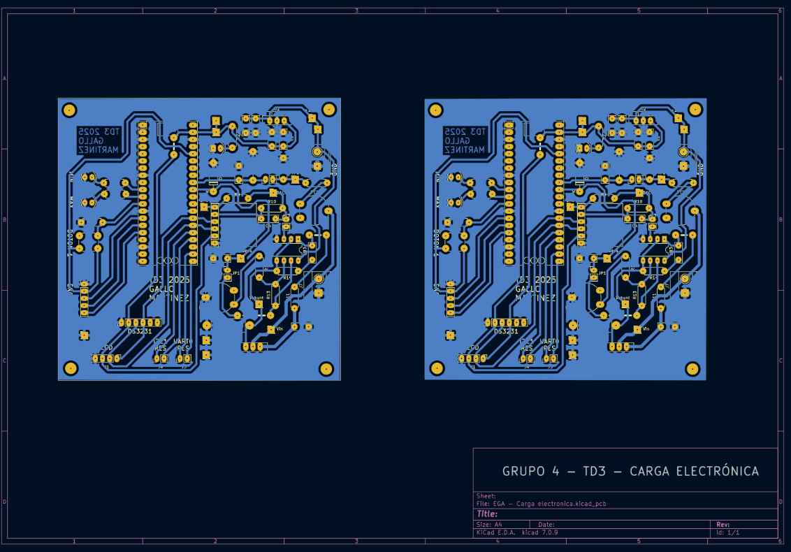

ANEXO II – SERIGRAFIA PCB
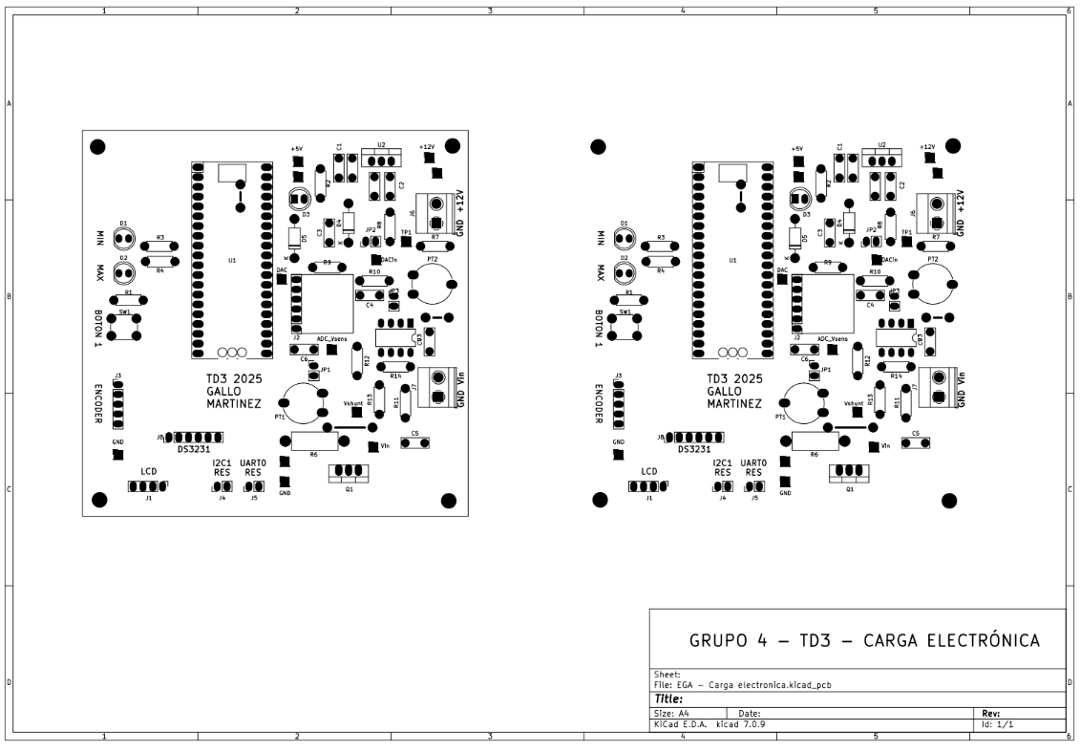

ANEXO II – VISTA 3D PLACA
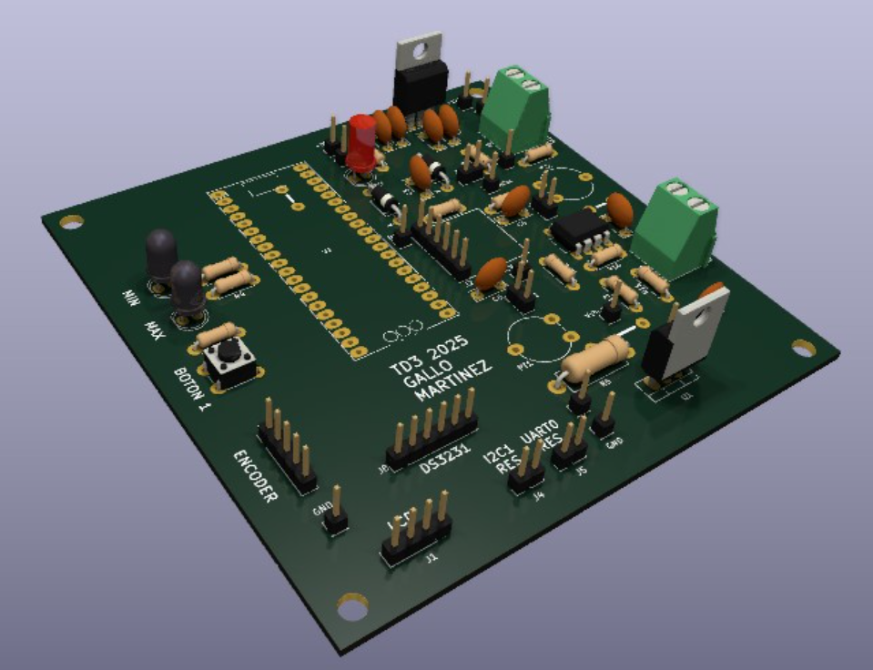

ANEXO II – VISTA SUPERIOR PLACA
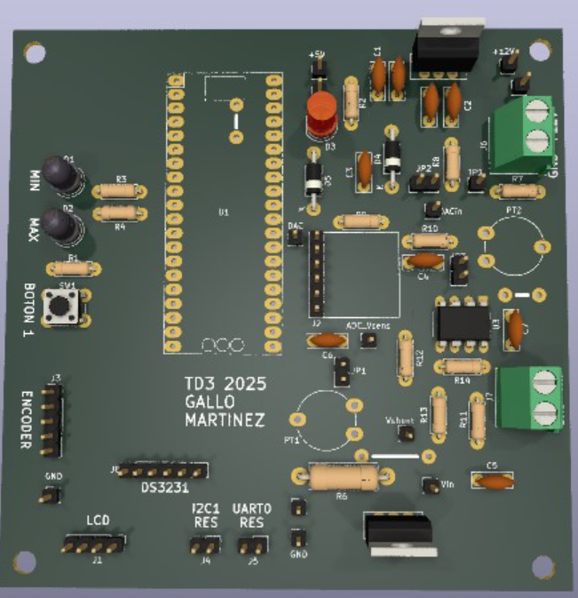

ANEXO III – TEST POINT
Test Point | Nombre | Descripción | Valor Estimado
TP1 | ADC_VIN | Medición de tensión proporcional que ingresa al ADC para realizar la medición de tensión | 0 - 3,3V
TP2 | DAC | Señal DAC luego del divisor resistivo | 0 - 2,5V
TP3 | VDAC | Señal DAC previa al divisor resistivo | 0 - 5V
TP4 | GND | Tierra | 0V
TP5 | VIN | Tensión de alimentación de fuente de prueba | 0 - 12V
TP6 | +5V | Rail de +5V para alimentación | 5V
TP7 | +5V | Rail de +5V para alimentación | 5V
TP8 | +12V | Rail de +12V para alimentación LM7805 | 12V
TP9 | +12V | Rail de +12V para alimentación LM7805 | 12V
TP10 | Vsense | Tensión de sensado proporcional a la corriente que circula por Rshunt | 0 - 2,5V
TP11 | ADC_SENSE | Medición de tensión proporcional que ingresa al ADC para realizar la medición de corriente sobre Rshunt | 0 - 3,3V
TP12 | GND | Tierra | 0V
TP14 | GND | Tierra | 0V

ANEXO IV – MANUAL DE USO

